2024年浙江省中考试题卷语文
卷面书写（3分）
根据相关内容评定，要求卷面整洁，书写规范工整。
一、“树立远大志向”主题演讲活动（19分）
1. 阅读演讲稿开头，根据要求完成任务。
志向是漫漫人生路上的基石，志向是实现梦想的阶梯，_____________。我们应树立远大志向，把人生梦想①_____________时代洪流，让péng_____________勃青春与家国情怀共振，就能找到施展才华的舞台，为国家发展②_____________源源不断的动力。当然，美好梦想不会自动成真，实现梦想往往是一个漫长而jiān_____________辛的过程，离不开锲而不舍、驰而不息的奋斗。
（1）结合上文语境，根据拼音写出相应的汉字。
péng_____________勃 jiān_____________辛
（2）文章①②处应分别填入哪个词？选择正确的答案（ ）
A. 汇入 汇聚 B. 汇聚 汇入
（3）在画横线处续写句子，和画波浪线部分构成排比。
2. 请为下面这副对联选择你认为最合适的下联（ ）
上联：各勉日新志 下联：
A. 雅量涵高远 B. 星斗焕文章 C. 共证岁寒心 D. 云山起翰墨
3. 根据段落语境填写古诗文名句。
志向有多高远，天地就有多辽阔。在《望岳》中，杜甫以“会当凌绝顶，①_____________”表达勇于攀登高峰的理想；在《过零丁洋》中，文天祥用“人生自古谁无死？②_____________”彰显舍生取义的气节；在《岳阳楼记》中，范仲淹以“③_____________，④_____________”抒写先忧后乐的抱负。
4. 2024年6月2日，嫦娥六号登月，尽显中国航天科技智慧与力量。请任选一项，结合所选诗文内容，写一段话致敬中国航天人。
A.长风破浪会有时，直挂云帆济沧海
B.但愿人长久，千里共婵娟
C.抟扶摇而上者九万里
5. 同学为演讲活动制作了一张宣传海报（见下图），你认为选用小诗《路》是否合适？请表明观点并简述理由。
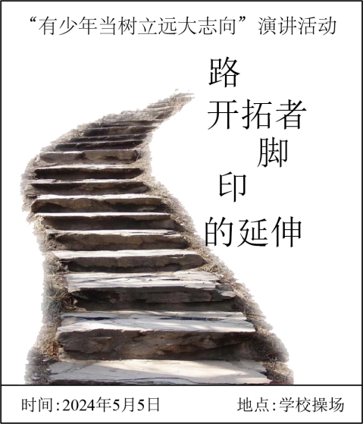
二、“彰显青春风采”文学阅读活动（17分）
阅读下面文章，完成学习任务。
年轻人，让你的青春更美丽吧！
魏巍
①有一天晚上，在行军中，我和一个女同志走在一起。她个子不很高，看样子不过十六七岁，肩膀上挂着干粮袋，还有一把二胡。两个小辫子，在军帽下垂着，悠搭悠搭的，活泼而轻快地走着，还轻轻地哼着什么歌儿。
②我问：“你是文工团的吗？”
③“是呀！”她回答。接着就告诉我她是才从一营回来的，她们那个小组在那儿呆了四天。说着，又继续轻轻哼着她的歌儿。
④我打断她，又问：“这四天，你们做了些什么呢？”
⑤“我们哪，第一天搜集英雄例子，第二天就编，第三天就排，第四天就演。今天刚刚演完，就出发了，你看，弄得我化的妆还没有洗呢！”说到这儿，咯咯地笑起来。也许是怕我看见她脸上涂着的油彩，连忙伸手抓了一把雪，往脸上搓着。
⑥对她们这种战斗式的工作作风，我称赞着。
⑦她说：“可是粗糙得很哩！……不过，我们想起到作用就是了。你想，咱们的战士们哪有闲空儿，你光去‘绣花’能行吗？所以我们就来快的、简单的。没有灯，就在月光底下。没有台子，就在院子里、田野上。行军的时候，战士们一边走，我们就一边给他们说唱。……我们反对森林子里头耍大刀！”
⑧“你们的文艺工作可做得真不少啊！”
⑨“不只文艺工作哩！我们哪，是什么也做，碰到什么做什么。我还做过伙夫呢！”“伙夫？”
⑩“呃，前方炊事员可忙哩，他们又送饭又送水，还要送弹药。我看他们忙不过来，就要求当伙夫。另外，我还……”
⑪“怎么样？”
⑫“我还当了两个月俘虏营的排长哩！”我看着她那小小的个儿，说话那种孩子气，不由得笑起来。
⑬“你笑什么！”她正正经经地说，“你别看他们那么老高个子，他们不服从我管理行吗？
⑭我叫他们站着，他们就不敢坐着！”
⑮我不敢大声笑，只在心里笑着。这时候，忽然哨音一响，部队休息了。一闪眼，看不见她。一会儿，听见远处一个石崖上，她用年轻而清脆的声音喊道：
⑯“同志们，我们唱个歌儿好不好？”下面齐声说：“好！”歌声起了。在汉江对岸敌人探照灯的亮光里，她的臂膀在轻捷地舞动着打着拍子。
⑰歌声一落，她走过来，端着两缸子从小河里舀来的水。给了我一缸子，另一缸子，她咕咚咕咚就喝了下去。喝过，两只手在脑后一叉就仰着休息起来，两条辫子垂在积雪上。
⑱我不禁揣想着：半年或者一年之前，她们还是没有经过锻炼的学生，在父母面前，还是平平常常的孩子。而现在竟然在离前线几里路的地方，这样地坦然、愉快，在全世界斗争最激烈最尖锐的战场上做了这许多工作。这是多么叫人羡慕的一件事情！我不由得感叹地说：
⑲“同志！你们的进步是多么快啊！”“那，靠党的教育，也要靠自己有决心。”“可是，你的决心是什么呢？”
⑳“我呀？”她羞涩地笑着，低头看着自己的脚，没有说下去。呆了半晌，才又说：“和别人的也差不多！”
㉑“那么，是要决心入党啊？”她笑了。
㉒这时候哨音一响，部队又前进了。她抖了抖头发上的雪，我们又走在一起。“不过，我们进步得快，还有一个重要的原因哩！”她说，“我们和战士们常在一起，和英雄们在一起，我们自己也就勇敢起来了。”她非常有兴味地谈着：开始出国的时候，她背的东西很多，觉得走不动；可一看战士们比她们背得还重，并且边走边说快板，自己也就走得轻快了。敌机打照明弹，自己觉得很害怕；可战士们却说：“给咱们点起天灯啦，真好走！”自己也就不觉得害怕了。有一次，她看护伤员，别的伤员乐哈哈的，有一个突破三八线战役下来的伤员却唉声叹气。她问他为什么不高兴，那个伤员说：“唉，同志，我流了点血，没有什么说的；只是我觉得我应该冲到三八线以南负伤，不该在三八线以北就负了伤……”另一次，她到前方参加战斗，敌人的炮火打得正猛烈的时候，有几个战士却在那儿满不在乎地缝鞋子。她惊讶地想，为什么炮火连天的时候，战士们干这不相干的事情呢？一问，战士们笑着回答：“不缝鞋子，等一会儿敌人垮了，怎样追击呢！”她说到这里，赞叹地瞧着我说：“你看咱们的战士是不是英雄！在他们负伤以后，还想的是前进；在敌人的炮火最猛烈的时候，想的是追击！我们跟这样的英雄在一起，怎么会不勇敢起来呢！我们将来，也会……”
㉓“也会怎样啊？”我追问。
㉔“也会……”她低声又笑了一阵，好像很不容易直说出来。“说呀！”
㉕“也会当英雄的。”她鼓足勇气，说出了她的心灵里美丽的秘密。然后，她用力踢开一块脚下的石子，抬起头来。在黑夜里，也可以看出她的眼睛里闪着青春的火星。
1951年5月6日
（节选自《魏巍散文选集》，有改动）
【注释】原文中，作者写了抗美援朝时期在朝鲜战场上的几个青春故事。选文是其中一个青年团员的故事。
6. 除编排演出、指挥战士唱歌等文艺工作外，“她”还做了哪些事？请写出三件。
7. 结合全文内容分析，下面的句子用衬托手法凸显了“她”怎样的品格？
在汉江对岸敌人探照灯的亮光里，她的臂膀在轻捷地舞动着打着拍子。两只手在脑后一叉就仰着休息起来，两条辫子垂在积雪上。

8. 文中女青年没有用姓名而用“她”来指代，为什么？请简要分析。
9. 进步迅速的“她”，让你想到了名著中的哪个人物？选择一个进步原因，结合名著人物及相关内容谈谈你的理解。
三、“拥抱数字时代”综合实践活动（13分）
阅读下文，完成学习任务。
材料一：
第5次全国未成年人互联网使用情况调查
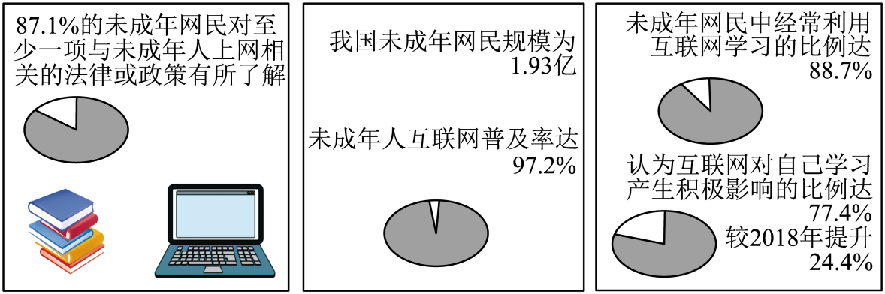
说明：①调查对象为18岁以下的小学、初中、高中、职高、中专、技校在校学生。根据教育部《2022年全国教育事业发展统计公报》数据，以上在校生共1.99亿。
材料二：
未成年人使用互联网学习和娱乐情况
①《第5次全国未成年人互联网使用情况调查报告》显示，未成年网民利用互联网复习学过知识的比例最高，为46.5%；利用互联网在线答疑、背单词、学习课外知识、做作业的比例均在35%至40%之间。
②《第5次全国未成年人互联网使用情况调查报告》显示，有54.1%的未成年网民表示经常在网上看短视频，77.5%的家长表示会担心孩子看短视频的时间过长，沉迷网络，受到不良诱导。
材料三：
专家建议
①首都师范大学教育学院院长建议，未来可加大优质教育内容供给，进一步做好供给方式的精细化管理，为学生提供优质学习方案。
②中国青少年研究中心少年儿童研究所所长认为，要强化家长互联网使用能力的培训，通过社区培训、家长学校等形式，让家长具备正确管理未成年人上网的技能。
材料四：
①_________过去几年，我国未成年人网络娱乐行为管理体系日趋完善，对不良用网行为的监管日趋严格。今年1月1日起正式施行的《未成年人网络保护条例》是我国首部专门性的未成年人网络保护综合立法，对网络沉迷防治作出了具体规定。
②随着《未成年人网络保护条例》落地施行，各地各部门纷纷进社区、进校园普及相关知识。北京市海淀区市民活动中心工作人员面向居民开展普法教育，提醒家长强化监护人网络素养教育责任；天津市南开区、河北区等网信部门联动未成年人检察工作室，将法治宣讲平台由“线下”搬至“线上”……各地各具特色的宣传活动，为未成年人在网络空间健康成长提供有益引导。
（以上材料摘编自2024年5月28日《人民日报》，《第5次全国未成年人互联网使用情况调查报告》）
10. 关于未成年人互联网使用情况，从材料一的数据中，可以得出哪些结论？请写出两点。
11. 材料三中院长的建议是对记者采访的回答。请结合调查情况，推测记者的提问。
记者提问：________________________________________________________
院长回答：未来可加大优质教育内容供给，进一步做好供给方式的精细化管理，为学生提供优质学习方案。
12. 请为材料四添加一个标题。
标题：_____________
13. 班级对同学们互联网使用情况开展问卷调查。请你根据上面四组材料，参照下面示例，设计问卷中的一个问题，问题的选项不少于3项。
示例：
你通过哪些途径了解与未成年人上网相关的法律法规？（可多选）
□法治宣讲进校园 □学校主题教育 □网络素养“线上”课堂
□社区普法宣传 □家长的教育

四、“传承优秀文化”古诗文品鉴活动（18分）
（一）（5分）
阅读下面这首七言绝句，完成学习任务。
樱桃花
[元]方回
浅浅花开料峭^{①}风，
苦无妖色^{②}画难工^{③}。
十分不肯精神露，
留与他时着子红。
【注释】①料峭：形容微寒。②妖色：艳丽的颜色。③工：工巧，精巧。
14. 你从诗作第一句中读出了樱桃花哪些特点？
15. 诗中表现了樱桃花怎样的精神？结合诗句加以分析。
（二）（13分）
阅读下面的文言文，完成学习任务。
①豫章^{①}胡叔俊，以高才硕学隐居进贤官溪之上，治乃祖西园，筑亭其间而游息之。以东南先朝阳夕阴，宜木果，而树桃、李、梨、栗。南为正阳之方宜芳华而列种海棠。松、竹者贯岁寒而后凋，故以植乎西北。中又杂植梅数十株，曰：“梅，松、竹之友也。”今皆蔚然为林矣。若菊，若牡丹、芍药之属，丛生而可爱，皆列于亭之左右，以便观赏。合而名其亭曰“园趣”。
②其出入之途在正东，近所居也。海棠之西有二池，夹道凿小渠引水经其所居，以入于东池。渠之上古木参天，其先祖所手植也。东池之外又为大池，春夏泛溢可以舟楫。池之北为堂八楹^{②}，以为子弟讲肄^{③}之所。又北为堂六楹，以馆宾客^{④}。又北为重屋六楹，以藏累世之书。此其园外之事，又所以为成趣之本。
③日坐亭上，与园丁野老论农圃之要，而忘其世虑。客至则觞咏^{⑤}啸歌，云山烟水，交错乎指顾^{⑥}之间，而园中之趣，虽万钟之禄^{⑦}不与易也。
（节选自揭侯斯《胡氏园趣亭记》，有删改）
【注释】①豫章：今江西省南昌市。句中的“进贤”为县名。②楹（yíng）：计算房屋间数的量词。一间为一楹。③肄（yì）：练习，学习。④馆宾客：接待宾客。⑤觞咏：饮酒赋诗。⑥指顾：手指目顾。⑦禄：俸禄。
16. 根据语境，解释下面的加点词。
（1）若菊，若牡丹、芍药之属_____________________
（2）合而名其亭曰“园趣”_____________________
（3）客至则觞咏啸歌_____________________
17. 文中画波浪线的部分有两处需要断句，从下列A-E中选出正确的两处（填写字母）。
南A正阳 B之方 C宜芳华 D而列种 E海棠。
18. 选文紧扣“趣”字来写，你能发现哪些“趣”？请列出四种。
19. 文末画横线句“而园中之趣，虽万钟之禄不与易也”，让你想到以下哪篇课文？任选一篇并简述理由。
A.《陋室铭》（刘禹锡） B．《答谢中书书》（陶弘景）
C．《醉翁亭记》（欧阳修） D．《湖心亭看雪》（张岱）
我选___________________。理由：___________
五、心有所感，书写华章（50分）
20. 阅读下面材料，根据要求写作。
著名作家余华谈及自己独特的创作风格时，曾以树木生长作比：树木生长的过程中需要阳光的照耀，但树木即便在阳光照耀下生长，它也是以树木的方式在生长，而并不是以阳光的方式在生长。同样，他在文学创作上借鉴了诸多大家所长，内化为滋养自身的养分，但保持了自己的独特风格。
文学创作如此，其他领域也是这样：在吸收外部力量壮大自己时，也要保持独特的自我。
请你根据对上述文字理解和思考，或叙述生活经历，或论述其中道理，写一篇文章。
要求：依据材料的整体语意立意，自拟标题，不少于600字。文中不得出现真实的姓名或校名。

